Tosti met kipfilet en kaas
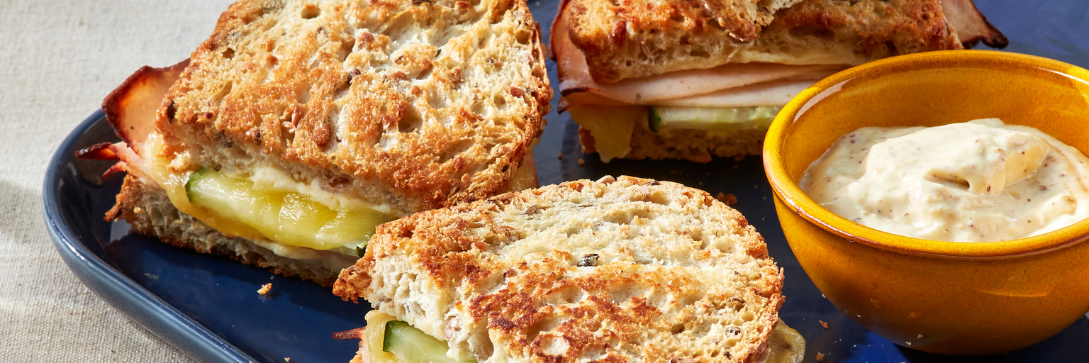
Ingrediënten:4 personen
- 1 komkommer 1 vloerbrood
- 200 gram roomkaas naturel 12 plakjes kipfilet (vleeswaren)
- 4 plakken jong belegen kaas (30+) 4 eetlepels mayonaise
- 1 eetlepel grove mosterd

Bereiding:
Snijd de komkommer in plakjes. Snijd 8 dikke sneden van het vloerbrood. Besmeer de sneden brood met de roomkaas. Beleg 4 sneden met elk 3 plakjes kipfilet, 1 plak kaas en plakjes komkommer. Dek af met de andere sneden brood. Besmeer de buitenkanten van het brood dun met wat mayonaise. Verhit een koekenpan en bak de tosti’s aan beide kanten tot ze krokant zijn en de kaas is gesmolten. Je kunt ze ook in een tosti-ijzer bakken.
Meng de resterende mayonaise met de mosterd. Snijd de tosti doormidden en serveer met de mosterdmayonaise.

